網頁命名：card04_a.jsp

版型參考：因文字較多需有收合，如 [/about/about06.html](http://www.coolpapa.com.tw/scsb_official_website/about/about06.html)

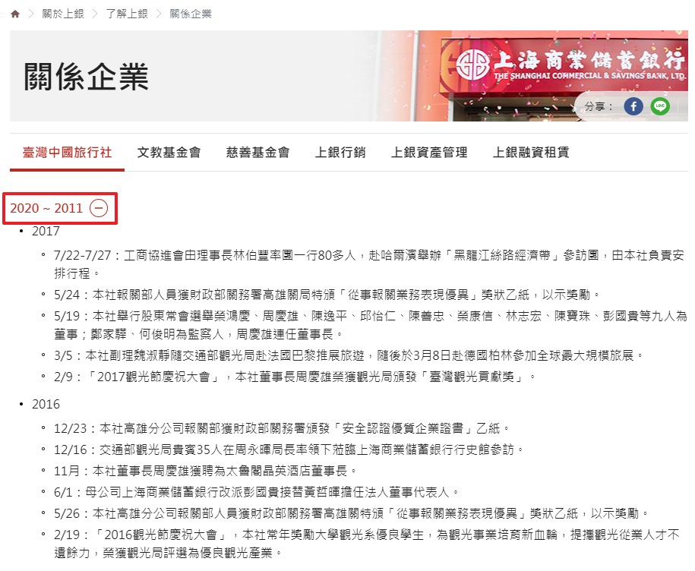

麵包屑路徑：HOME > 信用卡 > 信用卡附加服務 > 行車出遊 > 旅遊保障

**H2標題：旅遊保障**

KV：[公版Banner > 優惠活動](https://zpl.io/a3Bz4XQ)

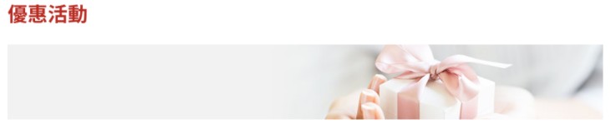

下方文字說明

**信用卡綜合保險**

權益內容：

* 以上海銀行信用卡刷付被保險人全額之公共運輸工具票款或80%以上之旅行社團費，即可享有以下公共運輸工具期間旅行平安險、旅遊不便險保障。
* 保險期間：自2021/1/1 零時起~2022/1/1 零時止(如有延長本行將於本行網站www.scsb.com.tw公告，不另行通知)。
* 被保險人：持有效承保之上海銀行信用卡(含正卡及附卡)之持卡人，及持卡人於承保事故發生時之配偶及未滿25足歲之未婚子女。
* 承保公司：富邦產物保險股份有限公司
* 保障項目：

旅遊平安保險

保險金額NT$

|  |  |  |  |  |
| --- | --- | --- | --- | --- |
| 卡別 | 世界卡 | 商務卡及白金卡  同等級(註一) | 金卡/法人卡 | 普卡 |
| 旅遊平安保險  (公共運輸工具期間) | 5,000萬 | 3,000萬 | 2,000萬 | 1,000萬 |
| 旅遊平安保險附加傷害醫療險  (公共運輸工具期間)(實支實付) | 每人每次事故10萬元 | | | |
| 海外全程旅行平安險 | 1,000萬 | – | – | – |
| 移靈費用 | 3萬 | | | |

旅遊不便險 (實支實付)

保險金額NT$

|  |  |  |  |  |
| --- | --- | --- | --- | --- |
| 卡別 | 世界卡 | 商務卡及白金卡  同等級(註一) | 金卡/法人卡 | 普卡 |
| 班機延誤費用 | 1萬  含家屬合計2萬 | | 7仟  含家屬合計1.4萬 | |
| 行李延誤費用 | 1萬  含家屬合計2萬 | | 7仟  含家屬合計1.4萬 | |
| 行李遺失購物費用 | 3萬  含家屬合計6萬 | | 3萬  含家屬合計6萬 | 2萬  含家屬合計4萬 |
| 劫機補償 | 每日5仟 | | | |

註一：商務卡及白金卡同等級含：商務御璽卡(含簡單卡)、小小兵信用卡(含小小兵回饋卡及分期卡)、商務鈦金卡（含個人商務卡、公司商務卡）、鈦金卡、白金卡、晶緻卡、極緻卡等。

註二：以上各項為保險摘要內容，其實際保險內容及其他未盡事宜，悉依保險公司保單條款為準。

說明：

**【全額之公共運輸工具票款】**

*商用客機

係指領有航空器營運及註冊國相關單位核准其經營航空交通運輸業務之證明、執照或相關許可之航空公司，依據其出版之航行於固定機場間之時刻表及價目表，提供載運不特定大眾或團體搭乘之航空公共運輸工具，亦包含加班機，或班機座位之一部或全部係由旅行社承包，但開放予不特定大眾或團體搭乘之班機。

*公共運輸工具

係指經當地政府登記許可，行駛於固定航、路線且提供旅客運送服務之商用客機或水、陸上公共交通工具。但具有下列特性者，均非本保險契約所稱之公共運輸工具：

(1)供遊覽之用而非經常性載運旅客之用者：如麗星郵輪/遊覽車/觀光景點專用之交通工具等(如:貓空纜車、各縣市聯營公車及日月潭、九族文化村纜車)。

(2)限於特定(如:定期票券)或可得特定之團體或個人搭乘者：如總統包機、軍機等。

**【團費】**係指被保險人整趟旅程所需之所有交通工具及住宿費用。

1. **信用卡旅遊不便保險**

被保險人於保險期間內，以有效之承保信用卡支付於出發前已確認班次之商用客機全部票款或百分之八十以上團費，於保障期間內因意外事故致其須支付下列合理且必要費用時，依本保險證之規定負賠償之責；但被保險人嗣後取消前述商用客機或團費之交易者，即不負理賠之責。

* **承保項目 (+收合)**

(一) 班機延誤費用

1. 被保險人於保障期間內，因下列事故致被保險人須支付之班機延誤費用，於本保險證所載之「班機延誤費用保險金額」內負理賠責任：
2. 被保險人預定搭乘之班機延誤起飛達四小時以上者，
3. 被保險人所預定搭乘之飛機班次被取消，於四小時內無其他飛機可供其轉搭者，
4. 被保險人所預定搭乘之飛機班次座位因超額訂位而被取消，於四小時內無其他飛機可供其轉搭者，被保險人所預定之轉接班機因前班班機延誤而致失接，於被保險人到達轉機地後四小時之內無其他飛機可供其轉接者。

*前述已經確認之班機不包括自本國出發且在報到前已確定延誤或取消者。

前項所稱「班機延誤費用」，係指於班機延誤期間滯留於延誤當地所生必要之膳食、住宿費用、電話費、來往於機場及住宿地點間之交通費用，及因班機延誤而須住宿且被保險人行李已交寄而須購買之日用必需品費用。

被保險人的預定行程若係一接續性的行程，雖該行程發生一次以上之班機延誤事故，對於因此所生之班機延誤費用，仍以本保險證所載之「每人每次事故保險金額」為限。

(二) 行李延誤費用

被保險人於保障期間內，因航空公司處理不當，致被保險人隨行交運之行李於飛機抵達目的地機場(但不包括原出發地或居住地)六小時後仍未送達者，對於被保險人領回行李前為應急而購買必要之日用必需品所支付之費用，及經航空公司通知為領取行李來往於機場及住宿地點間之交通費用，於本保險證所載之「行李延誤費用保險金額」內負理賠責任，但最高以被保險人到達目的地後二十四小時內所須支出之費用為限。

(三) 行李遺失購物費用

被保險人於保障期間內，因航空公司處理不當，致被保險人隨行交運之行李遺失，或於飛機抵達目的地機場(但不包括原出發地或居住地)二十四小時後仍未送達者，亦在承保範圍內。對於被保險人領回行李前為應急而購買必要之日用必需品所支付費用，及經航空公司通知為領取行李來往於機場及住宿地點間之交通費用，於本保險證所載之「行李遺失購物費用保險金額」內負理賠責任，但最高以被保險人到達目的地後一百二十小時內所須支出之費用為限。

本公司若已依規定給付行李延誤保險金者，則依前項規定所負之理賠責任以行李遺失保險金扣除已給付之行李延誤保險金之餘額為限。

(四) 劫機補償

被保險人於保障期間內搭乘飛機遭遇劫機事故時，依其受劫持期間之日數按日給付「劫機補償保險金」；未滿一日者以一日計算。但以本保險證所載「劫機補償保險金額」為限。

* **不便保險不保事項 (+收合)**

因下列事項所致之事故或損失，本公司不負理賠責任：

1. 戰爭、類似戰爭(不論宣戰與否)、敵人侵略、外敵行為、叛亂、內亂或其他類似之武裝變亂所致者。
2. 因核子分裂或輻射作用所致者。
3. 被海關或其他政府機關沒收、扣留、徵收或銷毀者。
4. 被保險人之故意或犯罪行為所致者。
5. 罷工、暴動、民眾騷擾，但於劫機補償不適用之。
6. 直接或間接因任何恐怖主義之行為或與其有關之行動所致任何損失、身體傷亡、費用支出或賠償責任，不負賠償之責，不論此等損失是否同時或先後與其他原因或事件有關聯。
7. **信用卡旅行平安保險**

被保險人於保險期間內，以有效之承保信用卡支付公共運輸工具全部票款或百分之八十以上團費，於保障期間內，因搭乘公共運輸工具期間遭受意外傷害事故致殘廢或死亡者，依本保險證所載之約定給付保險金：

* **承保項目 (+收合)**

(一) 公共運輸工具期間旅行平安保險

被保險人於保障期間內，因於下列搭乘公共運輸工具期間遭受意外傷害事故致殘廢或死亡者，依本保險證所載之約定給付保險金：

1. 搭乘商用飛機時：
   * 於飛機原訂起飛前或抵達目的地機場後五小時內，使用車輛直接往返機場期間；
   * 於機場內等候搭機期間；
   * 搭乘及上下商用飛機期間。
2. 搭乘前款以外之「公共運輸工具」時，限於搭乘及上下該「公共運輸工具」之期間：前項被保險人所使用之公共運輸工具票證，若係公共運送業者或旅行社提供之優惠票，且被保險人實際支付之金額未及該機票票面價額之百分之三十者，對於被保險人因使用該機票而遭遇之意外傷害事故，不負理賠之責。
   * 殘廢保險金：依保單規定之殘廢等級比例計算。
   * 依據保險法第135條準用第107條之規定，以未滿十五歲之未成年人為被保險人訂立之保險契約，其死亡給付於被保險人滿十五歲之日起發生效力。(以未滿十五足歲之未成年人為被保險人，無身故保險金及喪葬費用保險金之保障。)
   * 移靈費用保險金：被保險人於保障期間內遭受意外傷害事故致死亡者，本公司對受益人給付移靈費用，但最高以本保險證所載之保險金額為限。
   * 喪葬費用保險金：對於心神喪失或精神耗弱之被保險人，除喪葬費用之給付外，其餘死亡給付部分無效，且喪葬費用之保險金額(不限本公司)最高不得超過遺產及贈與稅法第十七條有關遺產稅喪葬費扣除額之半數。

(二) 海外全程旅行平安保險（僅適用於世界卡）

1. 被保險人於保險期間內，以有效之承保信用卡支付已確認來回班次之公共運輸工具全部票款或百分之八十以上團費，若於保障期間內，因於中華民國境外期間遭遇意外傷害事故致殘廢或死亡者，依本保險證所載之約定給付保險金。

本條所稱「中華民國境外期間」，係指被保險人使用前項已確認來回班次之公共運輸工具（或其他交通運輸工具）來回票證，於中華民國境內機場或碼頭辦理出境登 記之時起，至結束海外活動而進入中華民國境內機場或碼頭辦理入境登記之時止之期間。但最長以被保險人出發日起六十日為限。

前項被保險人所使用之公共運輸工具票證，若係公共運送業者或旅行社提供之優惠票，且被保險人實際支付之金額未及該機票票面價額之百分之三十者，對於被保險人因使用該機票而遭遇之意外傷害事故，不負理賠之責。

1. 依據保險法第135條準用第107條之規定，以未滿十五歲之未成年人為被保險人訂立之保險契約，其死亡給付於被保險人滿十五歲之日起發生效力。(以未滿十五足歲之未成年人為被保險人，無身故保險金及喪葬費用保險金之保障。)
2. 喪葬費用保險金：對於心神喪失或精神耗弱之被保險人，除喪葬費用之給付外，其餘死亡給付部分無效，且喪葬費用之保險金額(不限本公司)最高不得超過遺產及贈與稅法第十七條有關遺產稅喪葬費扣除額之半數。

(三)平安保險傷害醫療費用

被保險人於保障期間內，因搭乘公共運輸工具期間遭受意外傷害事故，自事故發生之日起一年內，並經登記合格的醫院或診所治療者，就其醫師認定必需且合理的實際醫療費用，超過社會保險給付部份，給付「實支實付醫療保險金」。但同一次傷害的給付總額不得超過本保險證所記載的每次傷害醫療保險金限額。

* **平安保險不保事項 (+收合)**

被保險人直接因下列事由致成死亡、殘廢或因傷害而生之醫療費用時，不負給付保險金之責：

1. 被保險人的故意行為。
2. 被保險人的犯罪行為。
3. 被保險人飲酒後駕(騎)車，其吐氣或血液所含酒精成份超過當地道路交通法令規定標準者。
4. 被保險人受麻醉藥、大麻、鴉片、興奮劑、及類似物品之影響。
5. 戰爭、類似戰爭(不論宣戰與否)、敵人侵略、外敵行為、叛亂、內亂或其他類似之武裝變亂。但契約另有約定者，不在此限。
6. 因原子或核子能裝置所引起的爆炸、灼熱、輻射或污染。但契約另有約定者，不在此限。
7. 非以乘客身份搭乘航空器或非經當地政府登記許可之民用飛行客機者。但契約另有約者不在此限。
8. 直接或間接因任何恐怖主義之行為或與其有關之行動所致任何損失、身體傷亡、費用支出或賠償責任，不負賠償之責，不論此等損失是否同時或先後與其他原因或事件有關聯。
9. **理賠申請**

理賠服務中心：

富邦產物保險股份有限公司

24小時客戶服務專線：0800-009-888

專線電話：(02) 2577-5455 #393

傳 真：(02) 2577-4243

地 址：10595 台北市南京東路四段186號13樓

* **旅遊不便保險理賠所需文件 (+收合)**

1. 理賠申請書正本。 (開啟pdf” card04_a_file”)
2. 以信用卡購買機票或團費之信用卡月結單消費交易明細表影本。
3. 旅行社之代收轉付收據影本或收費明細表影本。
4. 機票或登機證或電子機票(擇一)、行李牌影本。
5. 當地機場航空公司所開立之班機延誤╱失接╱登機被拒之班機延誤證明正本。
6. 以信用卡簽付索賠費用之簽帳單及消費明細之收據、發票正本。
7. 申請持卡人配偶或子女之費用時，應檢具身份證明文件或戶口名簿影本。

* **旅行平安保險理賠所需文件 (+收合)**

被保險人或受益人應於知悉意外傷害事故發生後十日內將事故狀況及被保險人傷害程度，以書面通知本公司。並於通知後儘速檢具所需文件向本公司申請給付保險金。

1. 理賠申請書正本。 (開啟pdf” card04_a_file”)
2. 被保險人以承保信用卡購買機票之簽帳單影本(需有授權號碼)或旅行社之代收轉付收據影本。
3. 交通運輸工具票根及訂位記錄證明影本。
4. 出入境證明影本。
5. 請求身故或喪葬費用保險金者，另具相驗屍體證明書或死亡診斷書及被保險人除戶戶籍謄本。但必要時，本公司得要求提供意外傷害事故證明文件。
6. 請求殘廢保險金者，另具殘廢診斷書。但必要時本公司得要求提供意外傷害事故證明文件。
7. 請求移靈費用保險金者，另具移靈費用之相關單據正本。
8. 請求傷害醫療保險金者，另具醫療診斷書及醫療費用明細正本，但必要時本公司得要求提供意外傷害事故證明文件。
9. 受益人的身份證明影本。受益人申領「殘廢保險金」時，本公司得對被保險人的身體予以檢驗，其費用由本公司負擔。
10. 申請持卡人配偶或子女之身故、殘廢、喪葬費用、移靈費用或傷害醫療保險金時，應檢具身分證明文件影本。

其它理賠詳細說明事項及理賠申請書下載請按此。 (導連結https://www.fubon.com/insurance/home/compensate/ccard_claim.html)

* **受益人之指定 (+收合)**

本保險之身故保險金、喪葬費用及移靈費用保險金受益人為被保險人之法定繼承人，殘廢保險金、傷害醫療保險金受益人為被保險人本人。本公司不受理另行指定或變更。

本公司給付身故、喪葬費用、殘廢或移靈費用保險金時，以受益人直接申領者為限。

受益人故意致被保險人於死或雖未致死者，喪失其受益權。

前項情形，如因該受益人喪失受益權，而致無受益人受領保險金時，其保險金作為被保險人之遺產。

1. **信用卡附加服務內容異動通知**

「商務鈦金卡」海外全程旅行平安險之附加服務將自2021年1月1日零時起終止，不再延長。

商務鈦金卡(含公司商務卡/個人商務卡/醫師白金卡)

|  |  |
| --- | --- |
| 2021年信用卡綜合保險 | 3,000萬 (無海外全程旅行平安保險) |
| 2020年信用卡綜合保險 | 3,000萬 +海外全程旅行平安保險1,000萬 |

1